Об утверждении регламента государственной услуги "Принятие местными исполнительными органами области решения по закреплению охотничьих угодий и рыбохозяйственных водоемов и (или) участков за пользователями животным миром и установлению сервитутов для нужд охотничьего и рыбного хозяйства"
Утративший силу
Постановление Акимата Атырауской области от 22 июля 2014 года № 210. Зарегистрировано Департаментом юстиции Атырауской области 22 августа 2014 года № 2970. Утратило силу постановлением акимата Атырауской области от 26 июня 2015 года № 194
Примечание РЦПИ.
В тексте документа сохранена пунктуация и орфография оригинала.
Сноска. Утратило силу постановлением акимата Атырауской области от 26.06.2015 № 194 (вводится в действие по истечении десяти календарных дней после дня его первого официального опубликования).
В соответствии со статьями 27, 37 Закона Республики Казахстан от 23 января 2001 года "О местном государственном управлении и самоуправлении в Республике Казахстан", пунктом 3 статьи 16 Закона Республики Казахстан от 15 апреля 2013 года "О государственных услугах" акимат Атырауской области ПОСТАНОВЛЯЕТ:
1. Утвердить регламент государственной услуги"Принятие местными исполнительными органами области решения по закреплению охотничьих угодий и рыбохозяйственных водоемов и (или) участков за пользователями животным миром и установлению сервитутов для нужд охотничьего и рыбного хозяйства" согласно приложению к настоящему постановлению.
2. Контроль за исполнением настоящего постановления возложить на Дюсембаева Г. И. - первого заместителя акима Атырауской области.
3. Настоящее постановление вводится в действие по истечении десяти календарных дней после дня его первого официального опубликования, но не ранее введения в действие постановления Правительства Республики Казахстан от 26 июня 2014 года № 702 "Об утверждении стандартов государственных услуг, оказываемых Министерством окружающей среды и водных ресурсов Республики Казахстан, внесении изменений и дополнений в некоторые решения Правительства Республики Казахстан и признании утратившими силу некоторых решений Правительства Республики Казахстан".
Аким области | Б. Измухамбетов

Приложение
к постановлению акимата
Атырауской области
от 22 июля 2014 года № 210
Утвержден
постановлением акимата
Атырауской области
от 22 июля 2014 года № 210
Регламент государственной услуги
"Принятие местными исполнительными органами области решения по закреплению охотничьих угодий и рыбохозяйственных водоемов и (или) участков за пользователями животным миром и установлению сервитутов для нужд охотничьего и рыбного хозяйства"
1. Общие положения
1. Государственная услуга"Принятие местными исполнительными органами области решения по закреплению охотничьих угодий и рыбохозяйственных водоемов и (или) участков за пользователями животным миром и установлению сервитутов для нужд охотничьего и рыбного хозяйства"(далее – государственная услуга)оказывается местным исполнительным органом области – государственными учреждениями "Управление природных ресурсов и регулирования природопользования Атырауской области" и "Управление сельского хозяйства Атырауской области" (далее-услугодатель),расположенных по адресу: г. Атырау,ул.Айтеке би,77, контактные телефоны: 8(7122) 270887, 8(7122) 270968;
Прием заявлений и выдача результатов оказания государственной услуги осуществляется через канцелярию услугодателя.
2. Форма оказания государственной услуги: бумажная.
3. Результат оказания государственной услуги – постановление акимата области по закреплению охотничьих угодий и рыбохозяйственных водоемов и (или) участков за пользователями животным миром и установлению сервитутов для нужд охотничьего и рыбного хозяйства (далее – Постановление) на бумажном носителе.
2. Описание порядка действий структурных подразделений (работников) услугодателя в процессе оказания государственной услуги
4. Основанием для начала процедуры (действия) по оказанию государственной услуги является заявление на выдачу Постановления согласно приложению к Стандарту государственной услуги"Принятие местными исполнительными органами области решения по закреплению охотничьих угодий и рыбохозяйственных водоемов и (или) участков за пользователями животным миром и установлению сервитутов для нужд охотничьего и рыбного хозяйства",утвержденного постановлением Правительства Республики Казахстан от 26 июня 2014 года № 702 "Об утверждении стандартов государственных услуг, оказываемых Министерством окружающей среды и водных ресурсов Республики Казахстан, внесении изменений и дополнений в некоторые решения Правительства Республики Казахстан и признании утратившими силу некоторых решений Правительства Республики Казахстан" (далее – Стандарт).
5. Содержание каждой процедуры (действия), входящей в состав процесса оказания государственной услуги, длительность его выполнения:
1)работник канцелярии принимает документы, производит анализ пакета документов на соответствие перечню, предусмотренному пункту 9 Стандарта.
Если документы соответствуют указанным требованиям, то выдается копия заявления получателю с подтверждением принятия заявления с указанием даты и времени приема пакета документов и направляет руководителю (не более 30 (тридцати) минут;
2) руководитель ознакамливается с документами и направляет специалисту на исполнение (не более 30 (тридцати) минут);
3)специалист рассматривает поступившие документы, готовит результат государственной услуги и направляет на подпись руководителю (в течении15 (пятнадцати) рабочих дней);
4) руководитель подписывает результат государственной услуги и направляет в канцелярию (не более30(тридцати) минут);
5) работник канцелярии регистрирует и выдает услугополучателю результат государственной услуги нарочно (не более 30 (тридцати) минут).
3.Описание порядка взаимодействия структурных подразделений (работников) услугодателя в процессе оказания государственной услуги
6. Перечень структурных подразделений (работников) услугодателя, которые участвуют в процессе оказания государственной услуги:
1) работник канцелярии;
2) руководитель;
3) специалист.
7. Описание последовательности процедур (действий) между структурными подразделениями (работниками) с указанием длительности каждой процедуры (действия) приведено в приложении 1 и справочник бизнес-процессов оказания государственной услуги"Принятие местными исполнительными органами области решения по закреплению охотничьих угодий и рыбохозяйственных водоемов и (или) участков за пользователями животным миром и установлению сервитутов для нужд охотничьего и рыбного хозяйства"в приложении 2 к настоящему Регламенту.
Приложение 1
к регламенту государственной услуги "Принятие
местными исполнительными органами области
решения по закреплению охотничьих угодий
и рыбохозяйственных водоемов и (или) участков
за пользователями животным миром и установлению
сервитутов для нужд охотничьего и рыбного хозяйства"
Описание последовательности процедур (действий) между структурными подразделениями (работниками) с указанием длительности каждой процедуры (действия)
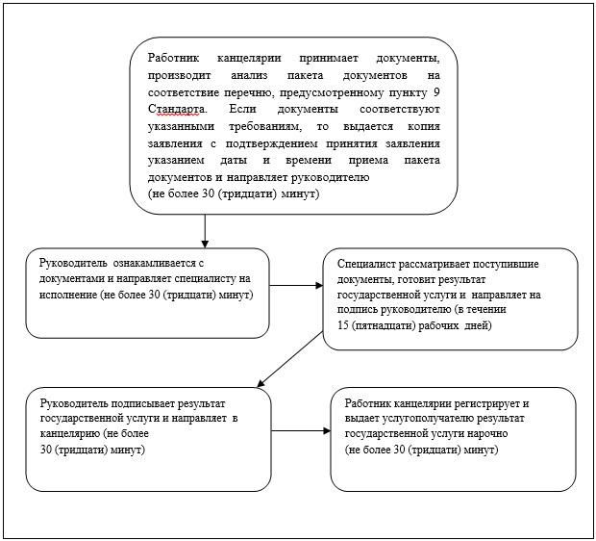
Приложение 2
к регламенту государственной услуги "Принятие
местными исполнительными органами области
решения по закреплению охотничьих угодий
и рыбохозяйственных водоемов и (или) участков
за пользователями животным миром и установлению
сервитутов для нужд охотничьего и рыбного хозяйства"
Справочник
бизнес-процессов оказания государственной услуги "Принятие местными исполнительными органами области решения по закреплению охотничьих угодий и рыбохозяйственных водоемов и (или) участков за пользователями животным миром и установлению сервитутов для нужд охотничьего и рыбного хозяйства"
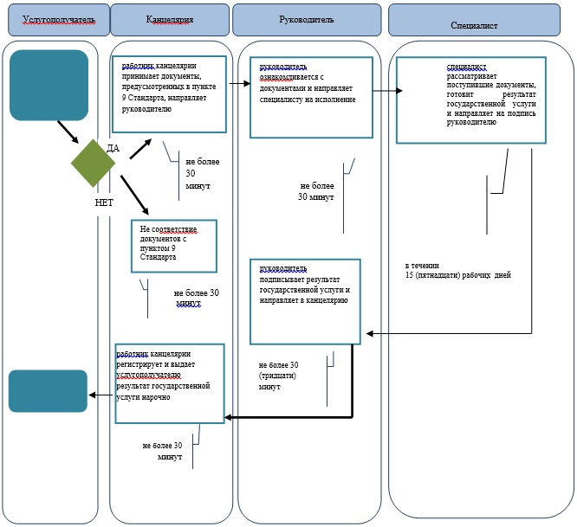
Условные обозначения:
*СФЕ - структурно - функциональная единица: взаимодействие структурных подразделений (работников) услугодателя, центра обслуживания населения, веб-портала "электронного правительства";
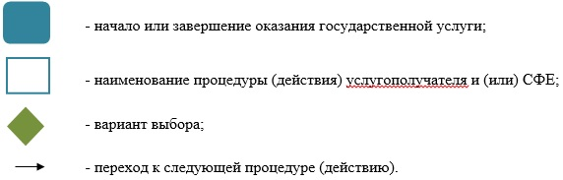

© 2012. РГП на ПХВ «Институт законодательства и правовой информации Республики Казахстан» Министерства юстиции Республики Казахстан

